KHOA LUẬT-ĐHQGHN  HỘI ĐỒNG TS SĐH NĂM 2022  Số: 354a/KL-ĐT&CTHSSV  V/v: hướng dẫn thí sinh tham dự TSSĐH đợt 1 năm 2022  theo phương thức xét tuyển | CỘNG HOÀ XÃ HỘI CHỦ NGHĨA VIỆT NAM  Độc lập - Tự do - Hạnh phúc  Hà Nội, ngày 12 tháng 4 năm 2022

Kính gửi: Thí sinh dự thi tuyển sinh đào tạo thạc sĩ đợt 1 năm 2022
Căn cứ vào Công văn 409/ĐHQGHN-ĐT ngày 22/02/2022 của Giám đốc Đại học Quốc gia Hà Nội và Công văn 92/KL-ĐT&CTHSSV ngày 10/02/2022 của Chủ nhiệm Khoa Luật, ĐHQGHN về phương án tuyển sinh đào tạo thạc sĩ theo phương thức xét tuyển, Khoa Luật xin gửi tới các thí sinh bản hướng dẫn thi theo phương thức xét tuyển. (Cụ thể trong file đính kèm)
Trân trọng.

Nơi nhận:  - Như trên;  - Lưu: VT, KL-ĐT&CTHSSV, Hu4. | CHỦ TỊCH HỘI ĐỒNG TUYỂN SINH  CHỦ NHIỆM KHOA  (đã ký)  Nguyễn Thị Quế Anh

ĐẠI HỌC QUỐC GIA HÀ NỘI  KHOA LUẬT | CỘNG HÒA XÃ HỘI CHỦ NGHĨA VIỆT NAM  Độc lập - Tự do - Hạnh phúc

HƯỚNG DẪN TUYỂN SINH SĐH THEO PHƯƠNG THỨC XÉT TUYỂN
(Dành cho thí sinh tham gia xét tuyển SĐH đợt 1 năm 2022)
(Kèm theo Công văn số 354a / KL-ĐT&CTHSSV, ngày 12 tháng 04 năm 2022
của Chủ nhiệm Khoa Luật)

1. Công việc/thời gian
STT | Công việc | Thời gian
1 | Thông báo danh sách thí sinh đủ điều kiện dự thi trên website của Khoa Luật và email của thí sinh | Trước ngày 14/04/2022
2 | Xét hồ sơ thi sinh | Trước ngày 14/04/2022
3 | Phỏng vấn | Thứ 7 ngày 16/4/2022
4 | Địa điểm | Tầng 7 nhà E1, Khoa Luật, ĐHQGHN, 144 Xuân Thủy, Cầu Giấy, Hà Nội

2. Nội dung thi với hình thức phỏng vấn
Các câu hỏi bao gồm câu hỏi về kiến thức chung (lý luận chung về nhà nước và pháp luật), câu hỏi phù hợp với phạm vi kiến thức cho từng chuyên ngành đào tạo, và một số câu hỏi đánh giá động cơ học tập, năng lực tư duy và tính phù hợp với chương trình.
3. Trách nhiệm của thí sinh trong kỳ thi
      - Cung cấp chính xác số điện thoại, địa chỉ email để HĐTS SĐH liên lạc trong trường hợp cần thiết.
      - Thường xuyên kiểm tra email để cập nhật các thông tin và hướng dẫn mới nhất.
      - Có mặt trước ca thi của mình ít nhất 20 phút để chuẩn bị thi.
      - Nếu thí sinh vắng mặt hoặc không liên hệ được trong thời gian của ca thi coi như bỏ thi.
      - Chỉ được sử dụng bút viết, giấy nháp trắng và các tài liệu được HĐTS cho phép.
      - Không được sử dụng các tài liệu, phương tiện kỹ thuật thu, phát truyền tin, ghi âm, ghi hình, thiết bị chứa đựng thông tin có thể lợi dụng để gian lận trong quá trình dự thi.
      - Nghiêm cấm mọi hành vi gian lận, không được trao đổi ý kiến hoặc nhờ người thi hộ hoặc trợ giúp từ người khác.
      - Không được sử dụng bất cứ hình thức, phương tiện nào để trao đổi, tìm kiếm thông tin trong lúc thi.
      - Nghiêm cấm mọi hành vi ghi âm, ghi hình, dựng hình, quay video quá trình thi tuyển của thí sinh.
      - Thí sinh chỉ được rời khỏi phòng thi sau khi cán bộ phỏng vấn đã hỏi thi xong và cho phép thí sinh rời phòng thi.
4. Thời gian chuẩn bị tham gia phỏng vấn
STT | Tổng thời gian thực hiện | Công việc | Người thực hiện
1 | Ít nhất 20 phút trước khi chuẩn bị bài thi | Thí sinh có mặt tại địa điểm thi | Thí sinh
2 | Ít nhất 20 phút trước khi chuẩn bị bài thi | Cán bộ Giám sát mời thí sinh vào phòng chờ, kiểm tra giấy tờ tùy thân, phổ biến quy chế thi cho thí sinh | Cán bộ Giám sát
3 | 20 phút | Thư ký phòng thi cho thí sinh bốc đề thi và ký vào danh sách dự thi và chuẩn bị bài thi | Thư ký và thí sinh
4 | 20 phút | Thí sinh trả lời câu hỏi và hoàn thành bài thi | Cán bộ phỏng vấn và thí sinh

Lưu ý:
- Thời gian thi cụ thể: HĐTS sẽ gửi vào email cá nhân của từng thí sinh ít nhất 02 ngày trước khi thi.
- Thí sinh cần mang Chứng minh nhân dân/Căn cước công dân đã đăng ký trên cổng thông tin tuyển sinh sau đại học để kiểm tra trước giờ thi.

Sơ đồ phòng thi đầu vào Sau đại học đợt 1 năm 2022
Khoa Luật, ĐHQGHN

Thang bộ
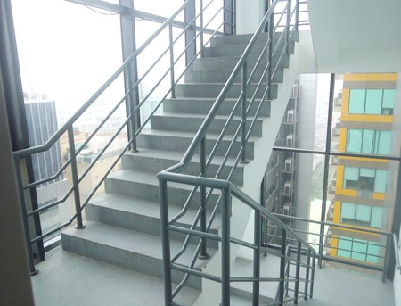
Phòng 703 - Tầng 7 nhà E1:
Phòng trực của HĐTS
Phòng 702: Phòng chờ: kiểm tra giấy tờ tùy thân

←
Phòng 701: Phòng bốc thăm, phòng chuẩn bị bài và phỏng vấn

→

Thang máy
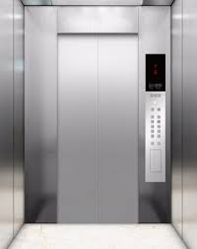

↑
Sảnh E1 Khoa Luật, ĐHQGHN, 144 Xuân Thủy, Cầu Giấy, Hà Nội

